
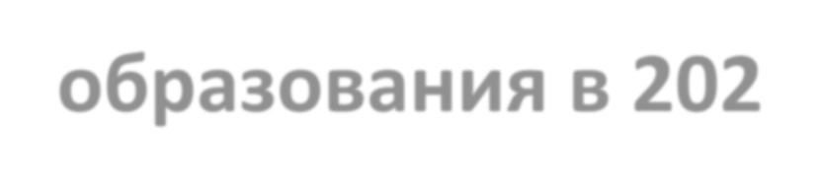

Порядок проведения

государственной итоговой аттестации по образовательным программам основного общего образования в 2023 году

Государственная итоговая аттестация. 9 класс

Допуск
18.05.2023
- зачёт по итоговому собеседованию
- годовые отметки по всем учебным
предметам не ниже удовлетворительных

Государственная итоговая аттестация
Аттестаты об основном общем образовании выдаются на основании результатов по двум обязательным предметам – русскому языку и математике и двум предметам по выбору.
Форма проведения: ОГЭ (основной государственный экзамен)
Проводится с использованием экзаменационных материалов, представляющих собой комплексы заданий стандартизированной формы (контрольных измерительных материалов - КИМ)

ПРОЕКТ
21 апреля – 1 июля 2023 года

- досрочный период
вместе с резервными днями –
21.04.2023-16.05.2023 года
- основной период –
24.05.2023-01.07.2023
- дополнительный период –
04.09.2023-15.09.2023


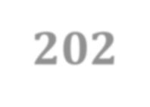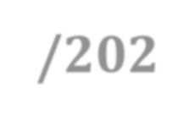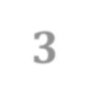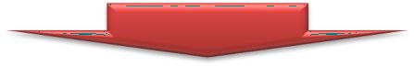Порядок проведения ГИА-9
2022/2023

Обязательные предметы: русский язык математика
2 предмета по выбору
(физика, химия, биология, история, география, информатика и ИКТ, иностранные языки, обществознание, литература)

Аттестат = успешные результаты ГИА по четырем учебным предметам

Государственная итоговая аттестация. 9 класс

Экзамены по выбору
выпускник определяет самостоятельно.

Заявление о выборе экзаменов и их количестве, подписанное родителями (законными представителями), подаёт выпускник самостоятельно
до 1 марта 2023 года

Государственная итоговая аттестация. 9 класс

Сроки проведения итогового собеседования по русскому языку в 2023 году

- 8 февраля 2023 г.
- 15 марта 2023 г.
- 15 мая 2023 г.

Итоговое собеседование по русскому языку -
условие допуска к ГИА-9

Государственная итоговая аттестация. 9 класс
Процедура проведения устного собеседования по русскому языку

Итоговое собеседование по русскому языку направлено на проверку навыков спонтанной речи – на подготовку участнику будет даваться около минуты.
Модель собеседования включает следующие типы заданий:
- чтение текста вслух;
- пересказ текста с привлечением дополнительной информации;
- монологическое высказывание по одной из выбранных тем;
- диалог с экзаменатором-собеседником.
Все тексты для чтения, которые будут предложены участникам собеседования - это тексты о выдающихся людях России.
На выполнение работы каждому участнику будет отводиться около 15 минут. В процессе проведения собеседования будет вестись аудиозапись.
Оценка выполнения заданий работы будет осуществляться экспертом непосредственно в процессе ответа по специально разработанным критериям с учетом соблюдения норм современного русского литературного языка.
Итоговое собеседование выпускники 9 классов будут проходить в
своих школах. Оцениваться оно будет по системе «зачет»/«незачет».

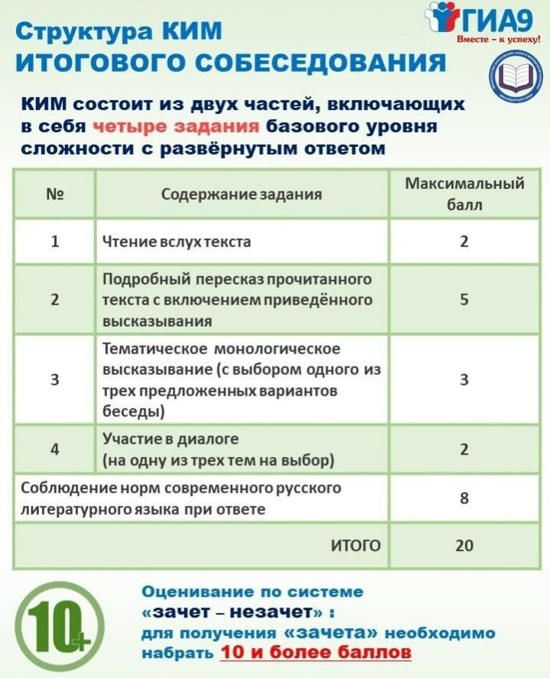

Государственная итоговая аттестация. 9 класс

Особенности проведения экзаменов ГИА-9 по отдельным учебным предметам

Учебный предмет | Продолжительность экзамена | Разрешенные дополнительные материалы и оборудование
Русский язык | 235 минут  (3 часа  55 минут) | Орфографические словари
Математика | 235 минут  (3 часа  55 минут) | Разрешается использовать линейку.  Калькуляторы на экзамене  не используются.

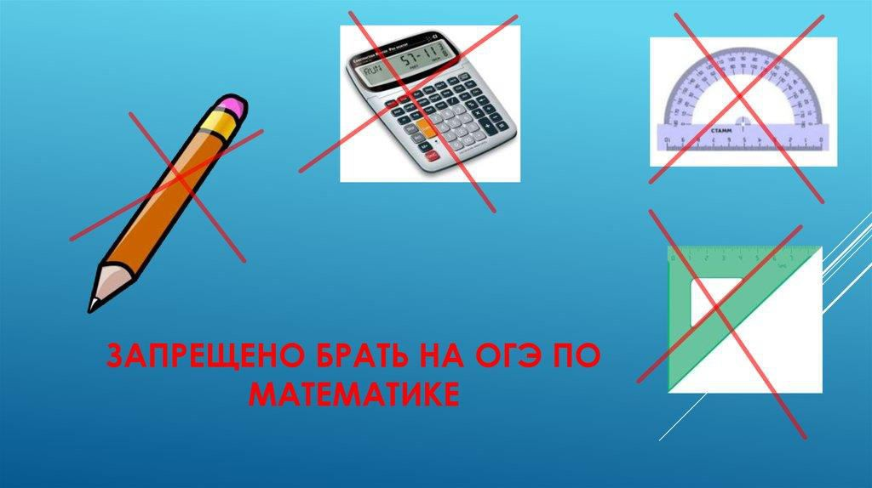

Государственная итоговая аттестация. 9 класс

Особенности проведения экзаменов ГИА-9 по отдельным учебным предметам

Учебный предмет | Продолжительность экзамена | Разрешенные  дополнительные  материалы и оборудование
История | 180 минут  (3 часа) | Не используются
Обществознание | 180 минут  (3 часа) | Не используются

Государственная итоговая аттестация. 9 класс
Особенности проведения экзаменов ГИА-9 по отдельным учебным предметам

Учебный  предмет | Продолжительность экзамена | Разрешенные дополнительные  материалы и оборудование
Литература | 235 минут  (3 часа 55 минут) | Книги с текстами художественных произведений и сборники лирики, в которых не должно быть вступительных статей и комментариев  Пользование личными текстами художественных произведений и сборниками  лирики участникам ОГЭ запрещено.
Физика | 180 минут  (3 часа) | Непрограммируемый калькулятор

Государственная итоговая аттестация. 9 класс

Особенности проведения экзаменов ГИА-9 по отдельным учебным предметам

Учебный предмет | Продолжительность  экзамена | Разрешенные дополнительные  материалы и оборудование
Биология | 180 минут  (3 часа) | - линейка;  - карандаш;  - непрограммируемый калькулятор.
География | 120 минут  (2 часа) | - непрограммируемый калькулятор;  - линейка;  - географические атласы.
Информатика  и ИКТ | 150 минут  (2 часа  30 минут) | На компьютере должны быть  установлены знакомые участникам экзамена программы.

Государственная итоговая аттестация. 9 класс

Особенности проведения экзаменов ГИА-9 по отдельным учебным предметам

Учебный предмет | Продолжительность экзамена | Разрешенные дополнительные  материалы и оборудование
 | 120 минут
 | (2 часа на
Иностранный | выполнение  письменной части | Не используются
язык | работы)  + 6 минут
 | (на устный
 | ответ).

Государственная итоговая аттестация. 9 класс

Особенности проведения экзаменов ГИА-9 по отдельным учебным предметам

Учебный  предмет | Продолжительность  экзамена | Разрешенные дополнительные  материалы и оборудование
Химия | 120 минут  (2 часа) | Непрограммируемый калькулятор
ОГЭ по химии с экспериментом
  - в ходе выполнения экзаменационной работы, участник готовится к выполнению эксперимента;
  - участник оповещает организаторов в аудитории о готовности к выполнению эксперимента;
  - при наличии свободного лотка с оборудованием для выполнения эксперимента, в соответствии с вариантом КИМ участника, организатор приглашает участника к столу с оборудованием;
  - время обращения фиксируется организатором/экспертом-экзаменатором;
  - участник может иметь при себе:
    - КИМ (с заданием, инструкцией и номером варианта)
    - черновик для записей
    - ручку

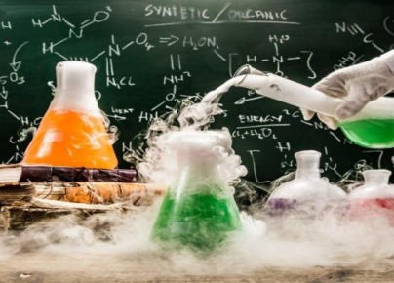Государственная итоговая аттестация. 9 класс

Особенности проведения экзаменов ГИА-9 по отдельным учебным предметам

  - участник подходит к столу с оборудованием;
  - эксперт-экзаменатор предоставляет лоток в соответствии с вариантом КИМ участника;
  - участник экзамена, в присутствии двух экспертов-экзаменаторов проводит
эксперимент;
  - участник может записать результаты эксперимента на черновик;
  - эксперты-экзаменаторы оценивают ход проведения эксперимента в протоколе;
  - участник экзамена возвращается на свое рабочее место;
  - эксперт-экзаменатор готовит лоток для следующего участника;
  - участник может отказаться от выполнения эксперимента (в любой момент).
  - участник выполняет эксперимент ОДИН раз.

Порядок проведения государственной итоговой аттестации по образовательным программам основного общего образования
В продолжительность экзаменов по учебным предметам не включается время, выделенное на подготовительные мероприятия (инструктаж обучающихся, раздача КИМ, заполнение регистрационных полей экзаменационной работы и т.п.).
Выпускник получает в своем образовательном учреждении уведомление на экзамен, в котором указаны предмет ОГЭ, адрес ППЭ, дата и время начала экзамена, код образовательного учреждения и иная информация.
В ППЭ (пункт приема экзамена) выпускников текущего года сопровождают
представители от ГБОУ «Гимназия № 1 г. Карабулак» (обязательно).
В ППЭ выпускник обязан предъявить паспорт.
С собой иметь черную гелевую ручку, дополнительные устройства и материалы, используемые по отдельным предметам, в соответствии с перечнем, ежегодно утверждаемым приказом Министерства Просвещения Российской Федерации.

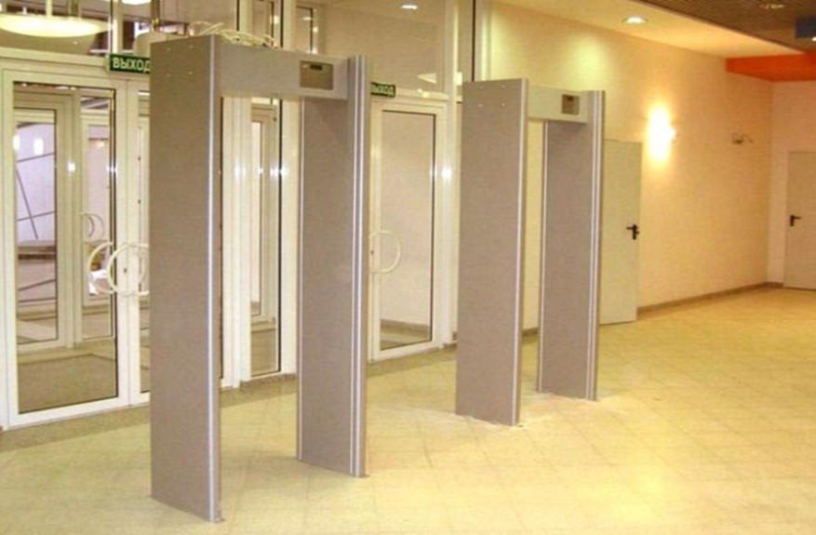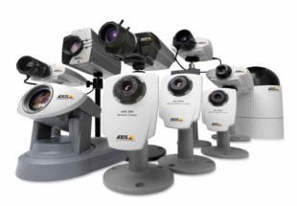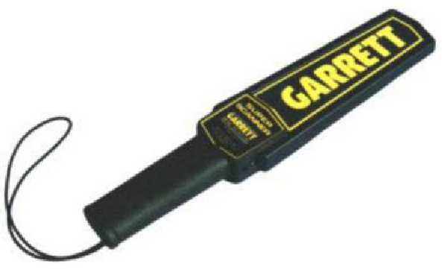Порядок проведения государственной
итоговой аттестации по образовательным программам основного общего

образования
ППЭ оборудуются стационарными и
переносными металлоискателями, средствами
видеонаблюдения

Порядок проведения государственной итоговой аттестации по образовательным программам основного общего образования
Во время экзамена обучающиеся должны соблюдать установленный порядок проведения экзамена и следовать указаниям организаторов.
Во время экзамена обучающиеся не должны общаться друг с
другом, свободно перемещаться по аудитории.

Запрещённые для использования на экзамене материалы

Порядок проведения государственной итоговой аттестации по образовательным программам основного общего образования

При установлении факта наличия и (или) использования указанными лицами средств связи, средств обучения и воспитания во время проведения экзаменов или иного нарушения ими установленного порядка проведения экзаменов уполномоченные представители экзаменационной комиссии удаляют указанных лиц из ППЭ и составляют акт об удалении с экзамена.
- Если обучающийся по объективным причинам не может завершить
выполнение экзаменационной работы, то он может досрочно покинуть аудиторию.
- В таком случае уполномоченный представитель экзаменационной комиссии составляет акт о досрочном завершении экзамена по объективным причинам.
- Экзаменационные работы обучающихся, не завершивших выполнение экзаменационной работы по уважительным причинам и удаленных с экзамена, не проверяются.
- Обучающиеся, досрочно завершившие выполнение экзаменационной работы, могут сдать ее организаторам и покинуть аудиторию, не дожидаясь завершения окончания экзамена.
- По истечении времени экзамена организаторы объявляют окончание экзамена и собирают экзаменационные материалы у обучающихся.

Утверждение, изменение и (или) аннулирование результатов государственной итоговой аттестации
Результаты государственной итоговой аттестации признаются удовлетворительными в случае, если обучающийся по обязательным учебным предметам набрал количество баллов не ниже минимального.
Удовлетворительные результаты ГИА по обязательным учебным предметам являются основанием выдачи обучающимся документа об образовании - аттестата об основном общем образовании, образцы и порядок выдачи которого утверждаются Министерством Просвещения РФ.
- Итоговые отметки за 9 класс по русскому языку и математике определяются как среднее арифметическое годовой и экзаменационной отметок выпускника и выставляются в аттестат целыми числами в соответствии с правилами математического округления.
- Итоговые отметки за 9 класс по другим учебным предметам выставляются на основе годовой отметки выпускника за 9 класс.
Аттестат об основном общем образовании с отличием и приложение к нему выдаются выпускникам 9 класса, завершившим обучение по образовательным программам основного общего образования, успешно прошедшим государственную итоговую аттестацию и имеющим итоговые отметки "отлично" по всем учебным предметам учебного плана, изучавшимся на уровне основного общего образования.

Приём и рассмотрение апелляций

В целях обеспечения права на объективное оценивание обучающимся предоставляется право подать в письменной форме апелляцию о нарушении установленного порядка проведения государственной итоговой аттестации по учебному предмету и (или) о несогласии с выставленными баллами в конфликтную комиссию.
При рассмотрении апелляции могут присутствовать обучающийся и (или) его родители (законные представители).
Апелляцию о нарушении установленного порядка проведения государственной итоговой аттестации по учебному предмету обучающийся подает в день проведения экзамена по соответствующему учебному предмету уполномоченному представителю экзаменационной комиссии, не покидая образовательной организации.
При рассмотрении апелляции о нарушении установленного порядка проведения государственной итоговой аттестации конфликтная комиссия рассматривает апелляцию, заключение о результатах проверки и выносит одно из решений:
  - об отклонении апелляции;
  - об удовлетворении апелляции.

Приём и рассмотрение апелляций

При удовлетворении апелляции результат экзамена, по процедуре которого обучающимся была подана апелляция, аннулируется и обучающемуся предоставляется возможность сдать экзамен по данному учебному предмету в другой день, предусмотренный расписанием государственной итоговой аттестации.
Апелляция о несогласии с выставленными баллами может быть подана в течение двух рабочих дней со дня объявления результатов государственной итоговой аттестации по соответствующему учебному предмету.
Обучающемуся, подавшему апелляцию, предоставляется возможность убедиться в том, что его экзаменационная работа проверена и оценена в соответствии с установленными требованиями.

По результатам рассмотрения апелляции о несогласии с выставленными баллами конфликтная комиссия принимает решение об отклонении апелляции и сохранении выставленных баллов либо об удовлетворении апелляции и выставлении других баллов.

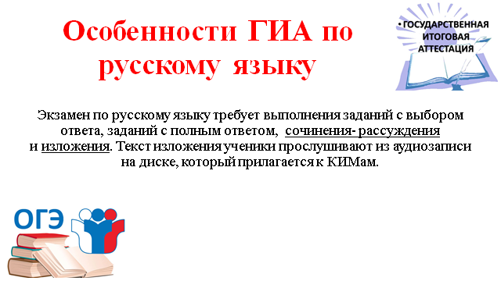

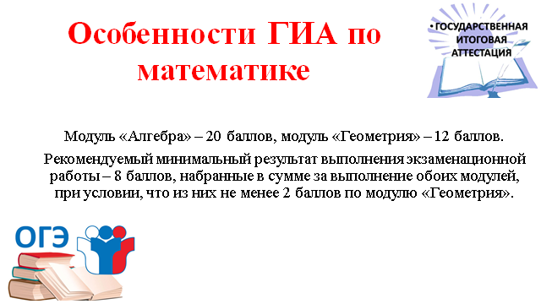

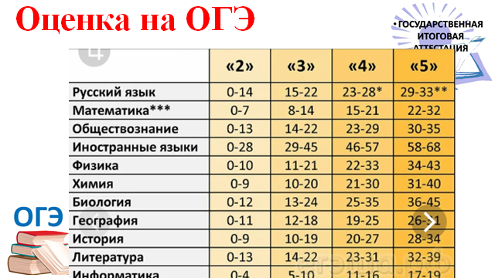
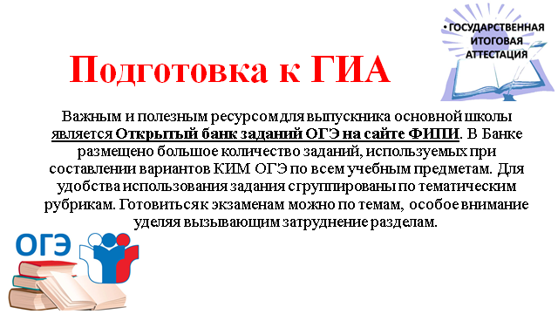
На сайте «Решу ОГЭ»представлены как задания по отдельным темам, так и типовыеварианты экзаменационных работ.

